**كيفية اختيار والمفاضلة بين الاستثمارات**

**الانفاق الاستثماري** هو الانفاق الذي يكون على المدى الطويل أي يكون لعدة سنوات وتظهر آثاره لعدة سنوات.**أما الانفاق التشغيلي** هو الانفاق الذي يكون على المدى القصير على مدى السنة أي على فترة استغلالية واحدة.

ونحن في فصلنا هذا يهمنا النوع الأول أي **الانفاق الاستثماري.**

**انواع الانفاق الاستثماري**: لدينا انواع مختلفة خاصة اذا تعلق الامر ببعض المنقولات ( الآلة – الشاحنة – وسائل النقل ...الخ)

1. استثمار تجديدي : لدينا آلة اهتلكت وبالتالي لدينا استثمار جديد .
2. استثمار التوسع: الهدف منه هو التوسع في الطاقة الانتاجية للمؤسسة.
3. استثمار التعويض: هو ناتج عن عنصر مميز وهو التكنولوجيا نريد تعويض ( الآلات بالآلات الجديدة) لكي يتم تلبية الطلب مثلا نظرا للمنافسة أو تعويض آلات قديمة بآلات جديدة نظرا لظهور تنكولوجيا أكثر تقدما مثلا.

نلاحظ مهما كان نوع الاستثمار يجب التفكير فيه بعقلانية كبيرة لانه بمجرد القيام بالأستثمار فلا يمكن العودة إلى الوراء. ونظرا لهذه النقطة المهمة يجب دائما التفكير في كيفية اختيار الاستثمارات المهمة.فما هي الطرق التي تساعدنا في اختيار هذه الاستثمارات .

**1- طرق اختيار الاستثمارات :**هناك طرق عديدة نذكر منها :

1. طريقة فترة الاسترداد.
2. طريقة صافي القيمة الحالية.

3 - طريقة معدل العائد الداخلي.

* كل مشروع يكلف في البداية ما يسمى بالنفقات الاستثمارية أو الاستثمار المبدئي .

**(I) النفقات الاستثمارية = الاستثمار المبدئي** هي قيمة المبالغ التي يتم صرفها عند انجاز هذا المشروع.

نلاحظ أنه في الفترات الزمنية المقبلة سيتحقق ما يسمى بالإيرادات السنوية.

ممكن أن تكون هذه الايرادات متساوية في السنوات المقبلة أو مختلفة. انظر الى المثال التالي؛ حيث يمثل 1000دج قيمة التدفقات الخارجة أو مايسمى بالاستثمار المبدئي، وقيم 500،300، و400دج مايسمىبالايرادات السنوية.

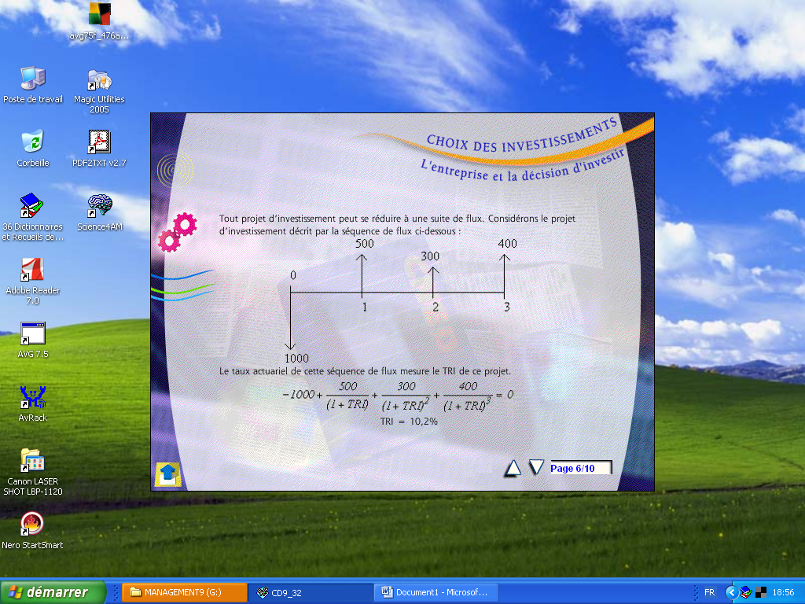

**- I- طريقة فترة الاسترداد N:**(نرمز لفترة الاسترداد بـ N)

هي المدة الزمنية التي يتم فيها استرجاع المبلغ المستثمر. مثلا أذا اشترينا آلة بـ 1000 دج سيتم استرجاع قيمتها في 4 سنوات أذن نقول أن فترة استرداد هذه الآلة هو 4 سنوات .

**مثال :**

ليكن لدينا مشروع انجاز مكتبة ببسكرة، من خلال الدراسة اتضح بأن قيمة الاستثمار المبدئي هي

2000دج، كما أتضح بأن العائد السنوي R = 500 دج سنويا. ماهي فترة الاسترداد لهذا المشروع.

في حالة تساوي الايرادات السنوية، ستكون فترة الاسترداد :

سنوات 4 = /50002000= I = N

في حالة عدم تساوي الإيرادات :

20000 = . I 7000 = R¹ ، 8000 = ²R ، 5000 = R³ ، 3000 = R4

سنتبع طريقة التراكم ( بأن نجمع الارباح سنة بعد سنة ).

R¹ = 7000

R ² = 8000 15000

R³ = 5000 20000 N=3

R = 3000

ان عملية تجميع الأرباح السنوية توضح أن قيمة الاستثمار المبدئي تم استرجاعها في خلال ثلاث سنوات. لكن اذا افترضنا أن عائد السنة الثالثة هو ؛³ R= 6000

I≠R 21000 = 6000 + 15000 = R³

نلاحظ في الطريقة هذه أن قيمة الاستثمار المتبقي تحققت قبل نهاية السنة الثالثة.

3=N 6000 = R

12 شهر 6000

R=5000 x

أشهر 10 = 12 x 5000 = 10 أشهر

6000

فترة الاسترداد هي سنتين و 10 اشهر.